
Об утверждении регламента государственной услуги "Приобретение прав на земельные участки, которые находятся в государственной собственности, не требующее проведения торгов (конкурсов, аукционов)"
Утративший силу
Постановление акимата Атырауской области от 04 июля 2016 года № 137. Зарегистрировано Департаментом юстиции Атырауской области 03 августа 2016 года № 3579. Утратило силу постановлением акимата Атырауской области от 25 декабря 2019 года № 304 (вводится в действие по истечении десяти календарных дней после дня его первого официального опубликования)
Сноска. Утратило силу постановлением акимата Атырауской области от 25.12.2019 № 304 (вводится в действие по истечении десяти календарных дней после дня его первого официального опубликования).
В соответствии с пунктом 3 статьи 16 Закона Республики Казахстан от 15 апреля 2013 года "О государственных услугах" акимат Атырауской области ПОСТАНОВЛЯЕТ:
1. Утвердить регламент государственной услуги "Приобретение прав на земельные участки, которые находятся в государственной собственности, не требующее проведения торгов (конкурсов, аукционов)" согласно приложению к настоящему постановлению.
2. Контроль за исполнением настоящего постановления возложить на заместителя акима Атырауской области Накпаева С.Ж.
3. Настоящее постановление вступает в силу со дня государственной регистрации в органах юстиции и вводится в действие по истечении десяти календарных дней после дня его первого официального опубликования.
Аким области | Н. Ногаев
Приложение к постановлению акимата Атырауской области от "04" июля 2016 года № 137
Утверждено постановлением акимата Атырауской области от "04" июля 2016 года № 137
Регламент государственной услуги "Приобретение прав на земельные участки, которые находятся в государственной собственности, не требующее проведения торгов (конкурсов, аукционов)" 1. Общие положения
1. Государственная услуга "Приобретение прав на земельные участки, которые находятся в государственной собственности, не требующее проведения торгов (конкурсов, аукционов)" (далее - государственная услуга) оказывается местными исполнительными органами области, городов Атырау и Кулсары, районов, поселков, сел и сельских округов Атырауской области (далее – услугодатель).
Прием заявлений и выдача результатов оказания государственной услуги осуществляются через канцелярию услугодателя.
2. Форма оказания государственной услуги: бумажная.
3. Результат оказания государственной услуги - решение о предоставлении права на земельный участок (далее - решение) либо мотивированный отказ в оказании государственной услуги в случаях указанных в пункте 10 стандарта государственной услуги "Приобретение прав на земельные участки, которые находятся в государственной собственности, не требующее проведения торгов (конкурсов, аукционов)", утвержденного приказом Министра национальной экономики Республики Казахстан от 30 марта 2016 года № 151 "Об утверждении стандарта государственной услуги "Приобретение прав на земельные участки, которые находятся в государственной собственности, не требующее проведения торгов (конкурсов, аукционов)" (зарегистрирован в реестре государственной регистрации нормативных правовых актов № 13652) (далее - Стандарт).
Форма предоставления результата оказания государственной услуги: бумажная.
2. Описание порядка действий структурных подразделений (работников) услугодателя в процессе оказания государственной услуги
4. Основанием для начала процедуры (действия) по оказанию государственной услуги является заявление по форме согласно приложению к Стандарту.
5. Содержание каждой процедуры (действия), входящей в состав процесса оказания государственной услуги, длительность ее выполнения:
1) сотрудник канцелярии услугодателя с момента подачи услугополучателем необходимых документов указанных в пункте 9 Стандарта в течение 15 (пятнадцати) минут осуществляет прием, их регистрацию и направляет документы на резолюцию руководителю услугодателя.
В случае предоставления не полного пакета документов, указанных в пункте 9 Стандарта документы не принимаются.
2) руководитель услугодателя в течение 2 (двух) часов рассматривает документы и направляет в государственное учреждение "Управление земельных отношений Атырауской области", отделы земельных отношений районов и городов областного значения (далее – уполномоченный орган) для исполнения;
3) сотрудник канцелярии уполномоченного органа в течение 15 (пятнадцати) минут с момента поступления документов, регистрирует их и направляет руководителю уполномоченного органа;
4) руководитель уполномоченного органа в течение 2 (двух) часов рассматривает документы и направляет ответственному исполнителю уполномоченного органа;
5) ответственный исполнитель уполномоченного органа готовит материалы для рассмотрения на заседании земельной комиссии, созданной местным исполнительным органом (далее - комиссия) в течение 4 (четырех) рабочих дней.
6) комиссия рассматривает материалы и выносит заключение в форме протокольного решения в течение 5 (пяти) рабочих дней;
7) ответственный исполнитель уполномоченного органа в случае положительного решения направляет заключение комиссии услугополучателю на разработку землеустроительного проекта в течение 5 (пяти) рабочих дней.
В случае отказа в предоставлении права на земельный участок в течение 4 (четырех) рабочих дней готовит отказ в оказании государственной услуги и направляет руководителю уполномоченного органа;
8) ответственный исполнитель уполномоченного органа со дня утверждения землеустроительного проекта готовит решение и направляет руководителю уполномоченного органа в течение 7 (семи) рабочих дней;
9) руководитель уполномоченного органа в течение 2 (двух) часов подписывает отказ в оказании государственной услуги и направляет сотруднику канцелярии услугодателя или в течение 2 (двух) рабочих дней проверяет подготовленное решение, подписывает и направляет сотруднику канцелярии уполномоченного органа;
10) сотрудник канцелярии уполномоченного органа в течение 1 (одного) дня регистрирует решение в журнале регистрации и направляет их руководителю услугодателя для подписания;
11) руководитель услугодателя в течение 3 (трех) рабочих дней проверяет подготовленное решение, подписывает и направляет сотруднику канцелярии услугодателя;
12) сотрудник канцелярии услугодателя в течение 1 (одного) дня регистрирует в журнале регистрации результат государственной услуги и выдает услугополучателю.
3. Описание порядка взаимодействия структурных подразделений (работников) услугодателя в процессе оказания государственной услуги
6. В перечень структурных подразделений (работников) услугодателя, которые участвуют в процессе оказания государственной услуги:
1) сотрудник канцелярии услугодателя;
2) руководитель услугодателя;
3) сотрудник канцелярии уполномоченного органа;
4) руководитель уполномоченного органа;
5) ответственный исполнитель уполномоченного органа;
6) комиссия.
7. Описание последовательности процедур (действий) между структурными подразделениями (работниками) с указанием длительности каждой процедуры (действия) приведено в приложении 1, справочник бизнес-процессов оказания государственной услуги "Приобретение прав на земельные участки, которые находятся в государственной собственности, не требующее проведения торгов (конкурсов, аукционов)" в приложении 2 к настоящему Регламенту.
Приложение 1 к регламенту государственной услуги "Приобретение прав на земельные участки, которые находятся в государственной собственности, не требующее проведения торгов (конкурсов, аукционов)"
Описание последовательности процедур (действий) между структурными подразделениями (работниками) с указанием длительности каждой процедуры (действия)

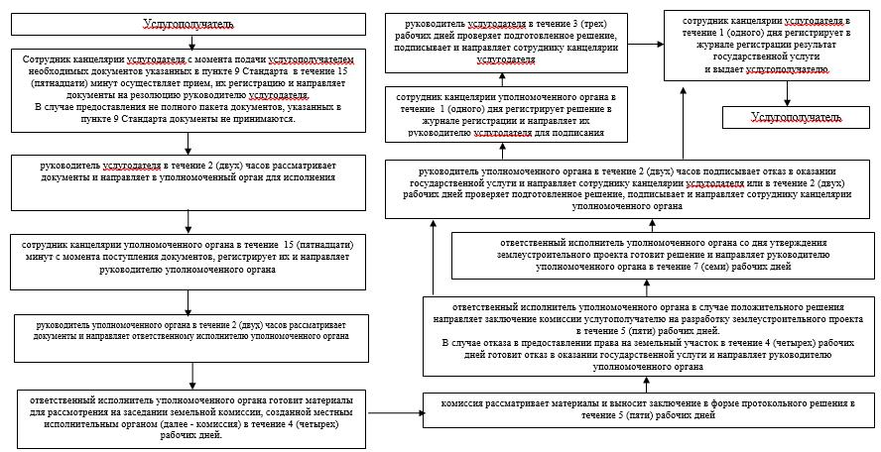

Приложение 2 к регламенту государственной услуги "Приобретение прав на земельные участки, которые находятся в государственной собственности, не требующее проведения торгов (конкурсов, аукционов)"

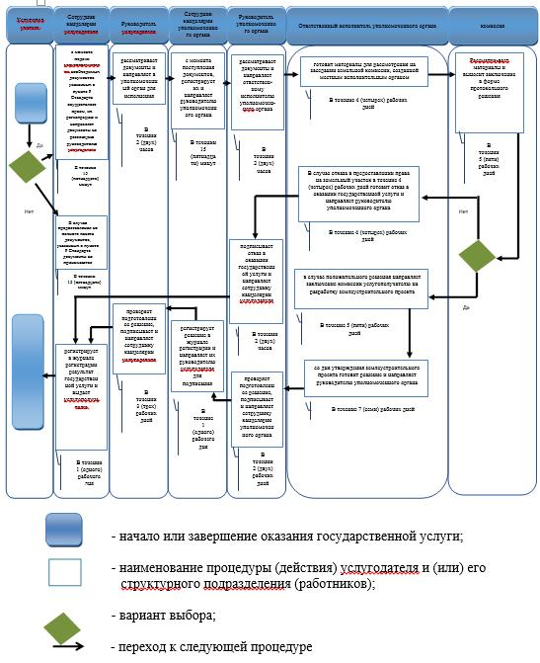

© 2012. РГП на ПХВ «Институт законодательства и правовой информации Республики Казахстан» Министерства юстиции Республики Казахстан

